//โหลด Model ที่เซฟไว้ออกมากใช้

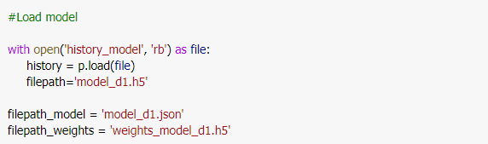

#Load model

filepath='model_d1.h5'

filepath_model = 'model_d1.json'

filepath_weights = 'weights_model_d1.h5'

//โหลดโมเดลเข้า predict_model



predict_model = load_model(filepath)

//เปิด Model

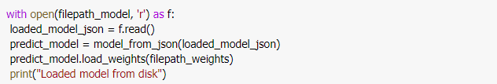

with open(filepath_model, 'r') as f:

 loaded_model_json = f.read()

 predict_model = model_from_json(loaded_model_json)

 predict_model.load_weights(filepath_weights)

 print("Loaded model from disk")

//อ่านประมวลผลภาพ *ตรง test_path ให้เอา part ของภาพที่อัปโหลดเข้ามาใส่แทน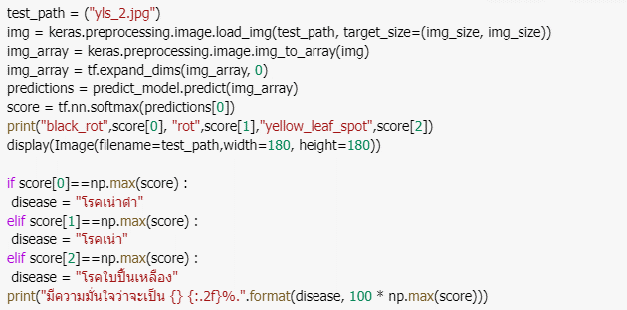

test_path = ("yls_2.jpg")

img = keras.preprocessing.image.load_img(test_path, target_size=(img_size, img_size))

img_array = keras.preprocessing.image.img_to_array(img)

img_array = tf.expand_dims(img_array, 0)

predictions = predict_model.predict(img_array)

score = tf.nn.softmax(predictions[0])

print("black_rot",score[0], "rot",score[1],"yellow_leaf_spot",score[2])

display(Image(filename=test_path,width=180, height=180))

if score[0]==np.max(score) :

 disease = "โรคเน่าดำ"

elif score[1]==np.max(score) :

 disease = "โรคเน่า"

elif score[2]==np.max(score) :

 disease = "โรคใบปื้นเหลือง"

print("มีความมั่นใจว่าจะเป็น {} {:.2f}%.".format(disease, 100 * np.max(score)))